成绩:

模糊控制课程设计报告

姓名：黄晓阳
班号：HC001501
学号：2015300005

- 模糊控制器设计
- 输入输出变量的隶属度函数

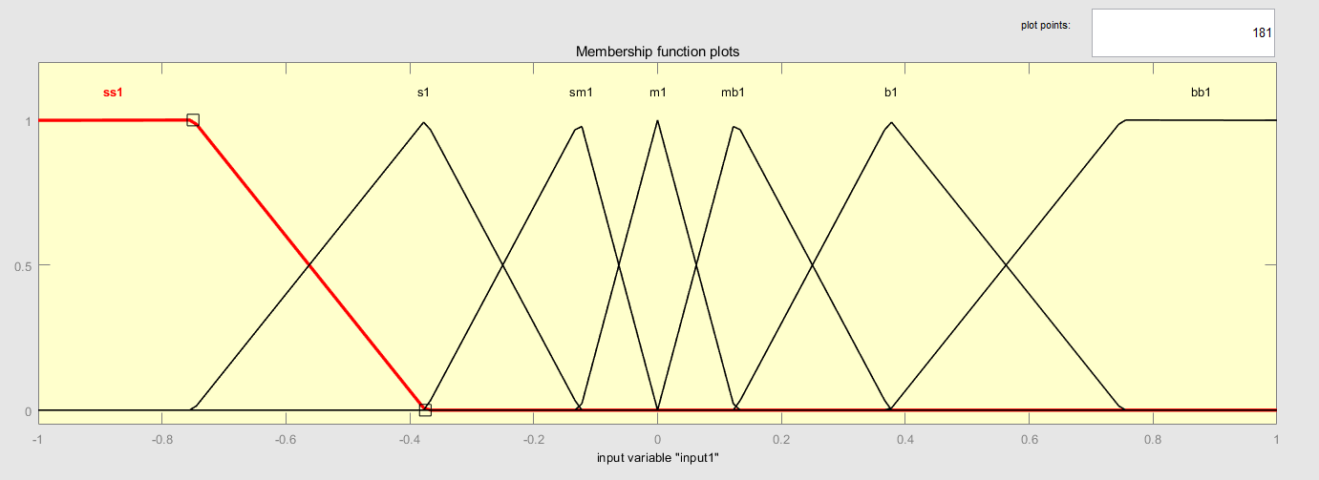
图1.1输入偏差量e

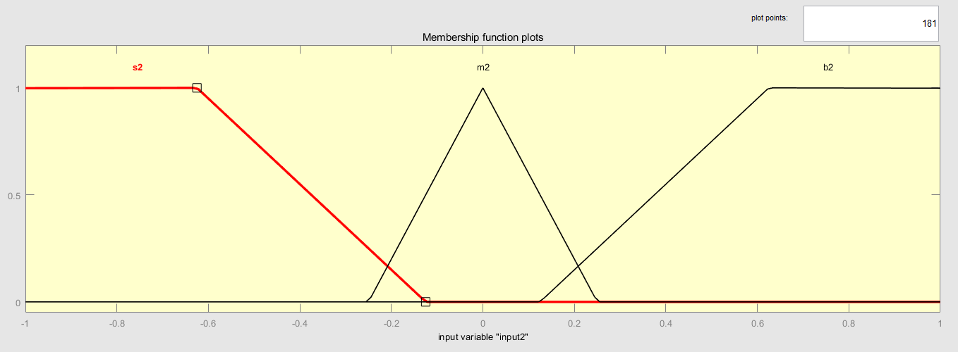
图1.2输入偏差量变化率ec

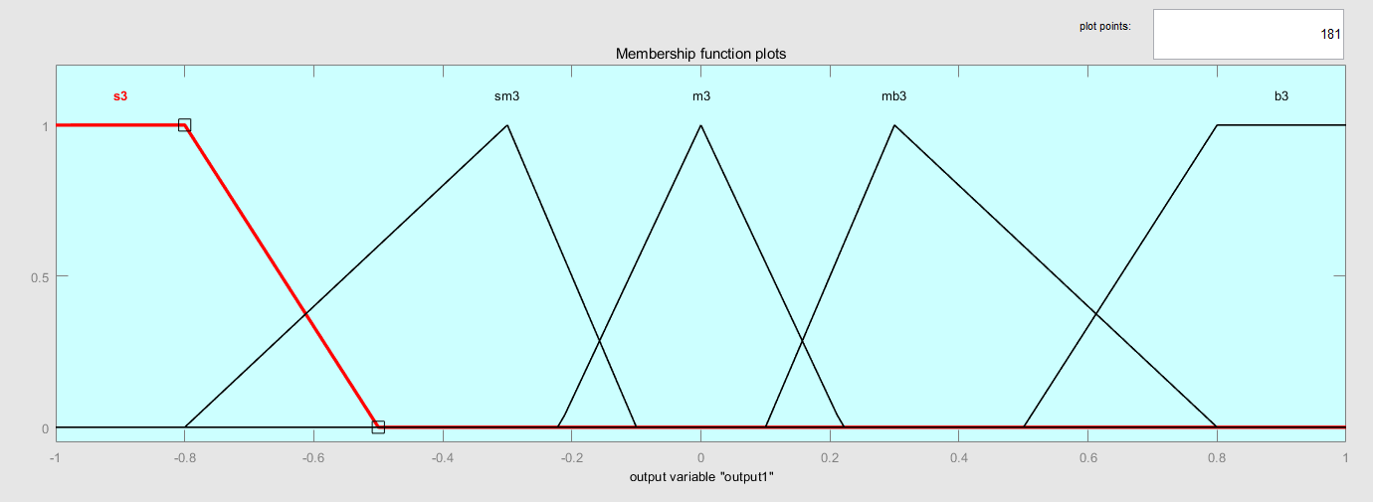
图1.3输出控制量u

2.模糊规则设置
1.if (input1 is ss1 ) and (input2 is s2) then (output1is b3)
2.if (input1 is ss1 ) and (input2 is m2) then (output1 is b3)
3.if (input1 is ss1 ) and (input2 is b2) then (output1 is mb3)
4.if (input1 is s1 ) and (input2 is s2) then (output1 is b3)
5.if (input1 is s1 ) and (input2 is m2) then (output1 is mb3)
6.if (input1 is s1 ) and (input2 is b2) then (output1 is m3)
7.if (input1 is sm1) and (input2 is s2) then (output1 is mb3)
8.if (input1 is sm1) and (input2 is m2) then (output1 is mb3)
9.if (input1 is sm1) and (input2 is b2) then (output1 is m3)
10.if (input1 is bb1) and (input2 is b2) then (output1 is s3)
11.if (input1 is bb1) and (input2 is m2) then (output1 is s3)
12.if (input1 is bb1) and (input2 is s2) then (output1 is sm3)
13.if (input1 is b1) and (input2 is b2) then (output1 is s3)
14.if (input1 is b1) and (input2 is m2) then (output1 is sm3)
15.if (input1 is b1) and (input2 is s2) then (output1 is m3)
16.if (input1 is mb1) and (input2 is b2) then (output1 is sm3)
17.if (input1 is mb1) and (input2 is m2) then (output1 is sm3)
18.if (input1 is mb1) and (input2 is s2) then (output1 is m3)
19.if (input1 is m1) and (input2 is m2) then (output1 is m3)
20.if (input1 is m1) and (input2 is s2) then (output1 is mb3)
21.if (input1 is m1) and (input2 is b2) then (output1 is sm3)

- Simulink回路设计
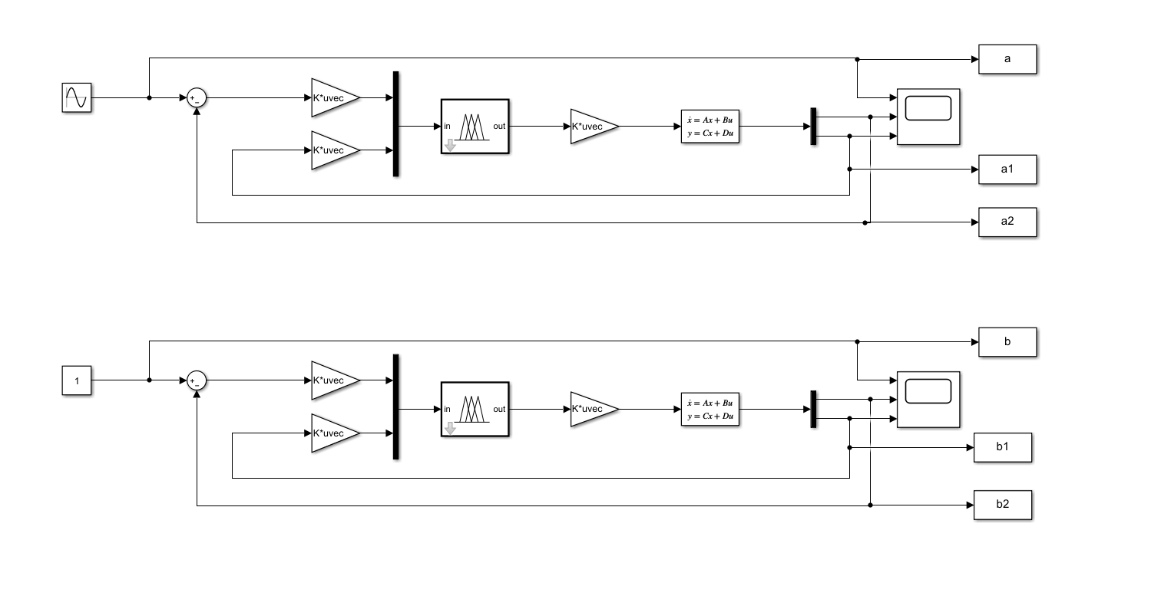
- 设计思路
按照书中所示的基本结构将偏差、控制器、被控对象连接成一个回路，通过将偏差和偏差变化率输入模糊控制器，得到输出控制力矩u输入到被控对象中，最终得到理想的控制结果。
- 参数设计
控制器前的误差比例系数为0.6，偏差变化率输入比例系数为30，输出力矩比例系数为-10。
- 验证与仿真
阶跃信号：
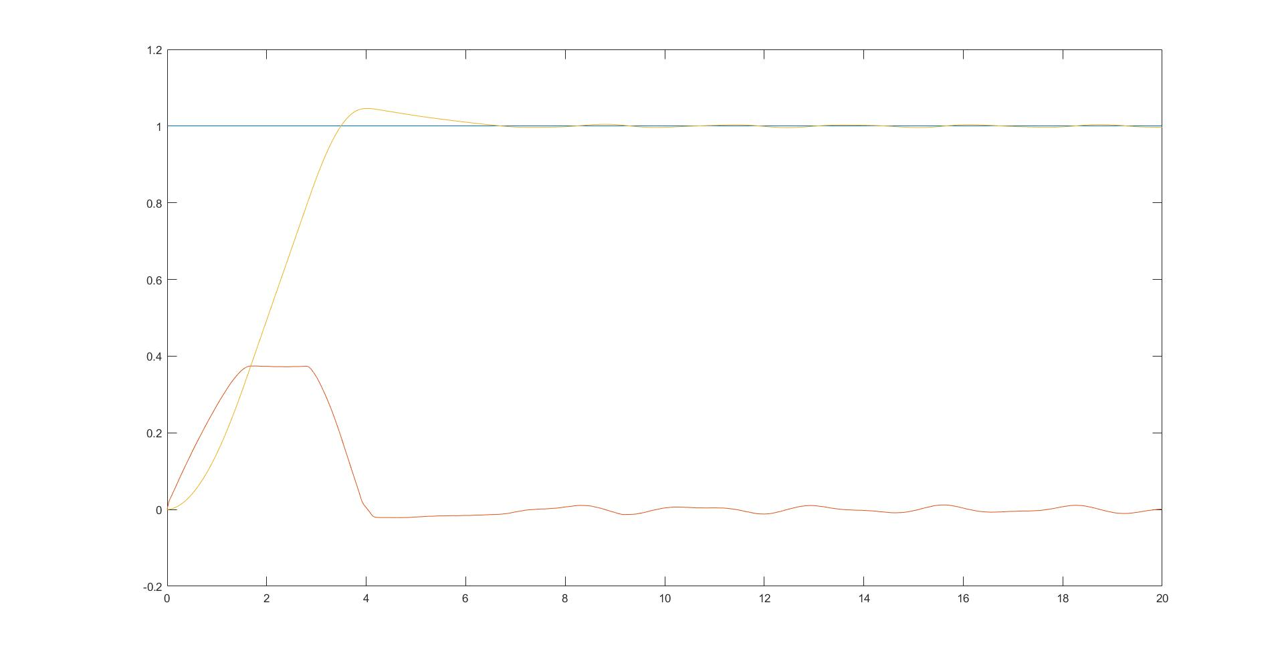
正弦信号:
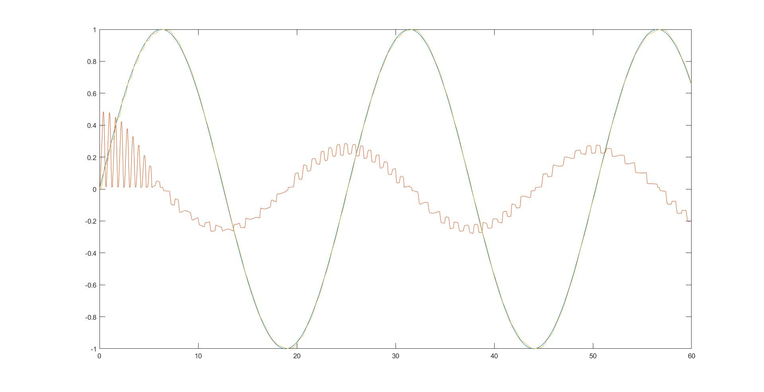

- 心得体会
通过听取老师对于内容的详细讲解以及在实验过程中的建议，比起纸上谈兵，我对于模糊控制器的设计有了更加深入的了解，在我的认知中是最完美的复杂非线性系统就是人本身了，分析人本身，应用人的潜力去设计成了一个设计的方向，模糊控制和机器学习都是一个对人的分析、近似与应用，模糊控制用人的思维去控制，建立人的思维和模糊数学定量的关系，从而通过应用规则能够得到比较好的控制效果。以上是自己的一点思考，同时在具体进行实验的时候，通过自己的思考和与同学们的讨论，我发现要更好的进行控制，就应该考虑0点附近的密集程度，这一点比较重要，同时也应该适当的去分配隶属度函数的数量，把自己当成机器本身，思考各个输入项隶属函数数量的必要性和有效性进行迭代设计，最后才能有一个比较好的结果。
在第二次上课的时候，通过老师的指导，同时也对于实际工程应用有了更加深入的了解，数学模型是数学模型，在实际应用中有其限制，因此在设计工程中第一应该更多的提取被控对象本身提供的信息，同时应该减少du/dt等模块的应用，才能保证工程实现的可靠性和易用性。

